Министерство образования и молодежной политики Свердловской области



ГАПОУ СО «Екатеринбургский колледж транспортного строительства»

Отчёт по программе «**Практическая работа 16 (1)**»

Выполнил: Малюгин Кирилл Алексеевич

Группа: ПР-22

Преподаватель: Мирошниченко Г.В

2023

**Задание:**

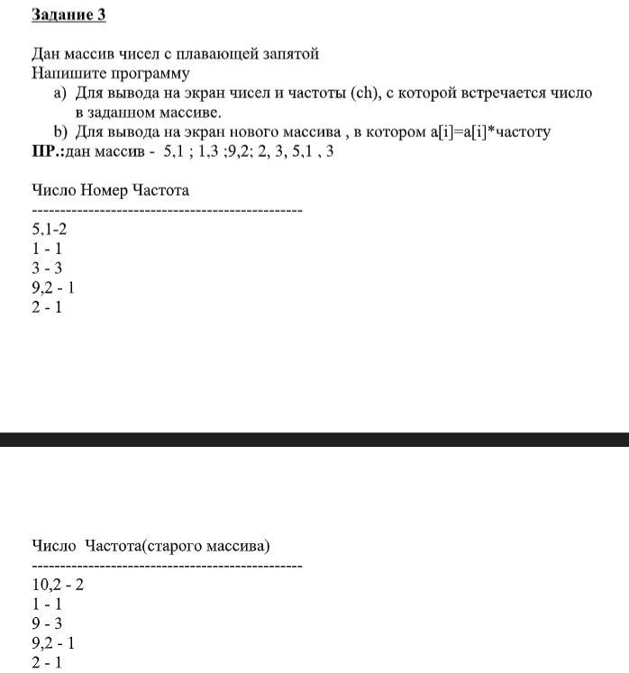

**Входные данные**

**El : количество элементов в массиве**

**Array: числа, для которых мы будем искать частоту**

**Выходные данные**

**Povt – частота чисел из массива и число*частоту**

**Блок схема**

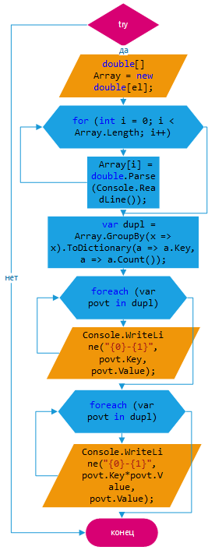

**Листинг программы**

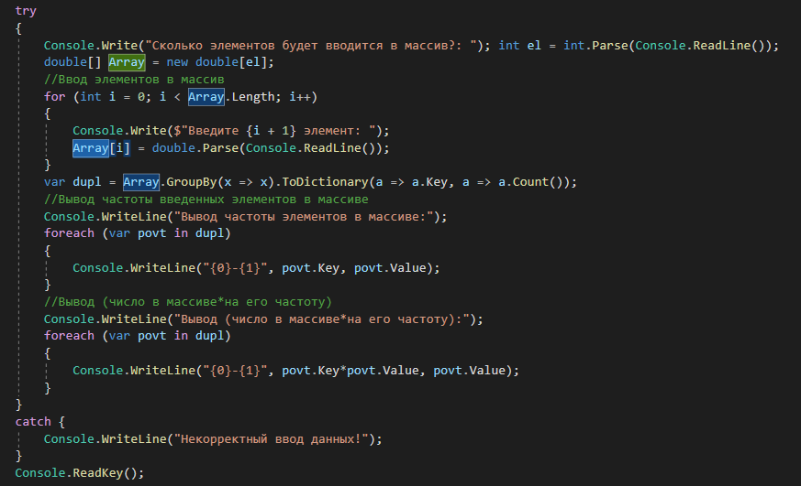

**Тестовые ситуации**





**Вывод**

